浙江省2013年初中毕业生学业考试（金华卷）
科 学 试 题 卷
考生须知：
1. 全卷共四大题，38小题，满分为160分。考试时间为120分钟。
2. 全卷分为卷Ⅰ（选择题）和卷Ⅱ（非选择题）两部分，全部在“答题纸”上作答。卷Ⅰ的答案必须用2B铅笔填涂；卷Ⅱ的答案必须用黑色字迹钢笔或签字笔写在“答题纸”的相应位置上。
3. 请用黑色字迹钢笔或签字笔在“答题纸”上先填写姓名和准考证号。
4. 本卷可能用到的相对原子质量：H—1 C—12 O—16 Cl—35.5 Ca—40
5．本卷计算中g取10牛/千克。
卷 Ⅰ
说明：本卷共有一大题，20小题，共60分。请用2B铅笔在“答题纸”上将你认为正确的选项对应的小方框涂黑、涂满。
一、选择题（本大题共有20小题，每小题3分，共60分。每小题只有一个选项是正确的，不选、多选、错选均不得分）
（2013金华）4.身边处处有科学，科学与我们的生产、生活密切相关。请根据你的生活经验和所学的科学知识判断，下列做法合理的是
A．因用电器短路着火，立即用水扑灭 B．在冰箱里放入活性炭，除去冰箱里的异味
C．室内烤火取暖放一盆水，防止CO中毒 D．在食品袋里充入氧气，延长食品的保质期
（2013金华）5. 如图是某化学反应的微观模型，“ ”、“ ”分别表示不同元素的原子。下列对图示模型理解正确的是
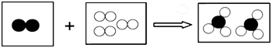
A．该反应属于化合反应 B．反应物和生成物中只有一种单质
C．反应物和生成物中共含有三种元素 D．参加反应的两种物质分子个数之比为1:1
（2013金华）6.某校食堂设计的一份营养餐食谱：米饭、鸡汤、红烧肉、清蒸鲫鱼。从膳食平衡的角度分析，还需添加
A．水煮虾 B．蒸蛋 C．面包 D．炒青菜
（2013金华）8.C₃N₄是一种新型材料，它的硬度比金刚石还大，可用作切割工具。在C₃N₄中C元素的化合价为＋4，则N元素的化合价是
A．－4 B．－1 C．－3 D．＋3
（2013金华）12.为区别稀盐酸和稀硫酸，小强同学设计如图所示的实验方案：在每组的两支试管中分别盛放稀盐酸和稀硫酸；向同组的两支试管各滴加同种试剂。其中能达到实验目的的是
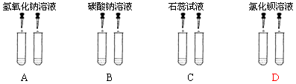
（2013金华）15.科学实验中，药品和仪器的存放应符合一定的规范。下列物质存放在对应的容器中，符合规范的是
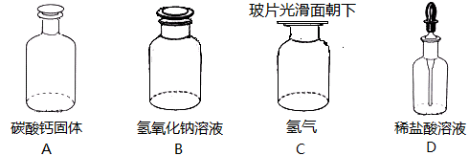
（2013金华）18.如图是A、B两种物质的溶解度曲线，下列叙述错误的是
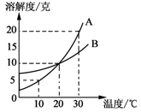
A．30℃时，向100克水中加入25克A物质，充分溶解后所得溶液是饱和溶液
B．A物质的饱和溶液从30℃降温到10℃，变成不饱和溶液
C．B物质的饱和溶液从30℃降温到20℃，其溶质质量分数减小
D．30℃时，将B物质的不饱和溶液转变为饱和溶液，可以采取恒温蒸发溶剂的方法
（2013金华）23. 对知识的归纳和总结是学好科学的重要方法。在学习了碱的性质后，小红同学总结了氢氧化钙的四条化学性质（如图），即氢氧化钙与图中四类物质能够
发生化学反应。
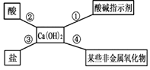
（1）为了验证氢氧化钙与酸碱指示剂反应，小红将无色酚酞
试液滴入氢氧化钙溶液中，溶液由无色变成 ▲ 色。
（2）利用氢氧化钙与盐反应的性质，可以除去氢氧化钠溶液
中少量的氢氧化钙杂质，请写出该化学反应的方程式 ▲ 。
23．（1）红 （2）Ca(OH) ₂+ Na₂CO₃= CaCO_{3↓}+2 NaOH
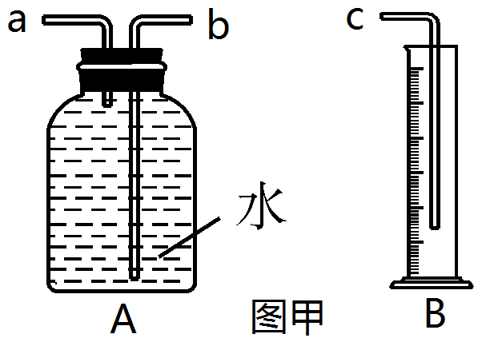
（2013金华）27. 某同学为比较镁和铝的金属活动性强弱，将两块表面积相同并除去氧化膜的镁条、铝条分别与相同体积、相同质量分数的稀硫酸反应，测定两种金属与稀硫酸反应得到相同体积氢气所需要的时间。
（1）实验前需用98%的浓硫酸配制10%的硫酸溶液。现有烧杯、玻璃棒、 胶头滴管，还需要的仪器有 ▲ 。
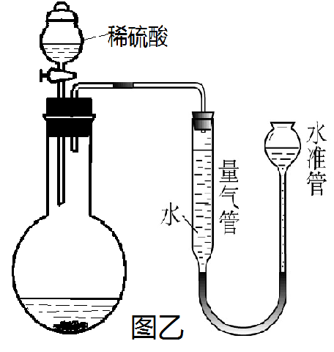
（2）利用图甲中A、B仪器可以组装一套实验室测量取氢气体积的装置，该装置导管的连接顺序是 ▲ 。
（2）图乙中量气管和水准管也可以用来测量氢气体积，为了准确地测量氢气体积，在读取量气管中液面读数的过程中，应注意 ▲ （填字母编号）。
A．读数时视线与凹液面最低处相平
B．读数前应上下移动水准管，待两管液面相平再读数
C．保持水准管静止，待水准管中液面不再上升时再读数 第27题图
27． （1）量筒（1分） （2）b接c（1分） （3）AB
（2013金华）29. 有限的元素可组成种类繁多的物质，甲、乙、丙、丁、戊五种物质均由下表中的一种或几种元素组成。
元素名称 | 氢 | 氧 | 氯 | 锰 | 铁
元素符号 | H | O | Cl | Mn | Fe
（1）甲溶液在黑色固体乙的作用下生成无色气体丙，丙与生命活动息息相关。甲溶液中的溶质是 ▲ （用化学式表示）。
（2）为了进一步探究物质间的相互反应，小明进行了如下实验：
①将固体丁放入过量戊溶液中，得到浅绿色溶液和无色气体。
②向所得浅绿色溶液中加入适量甲溶液生成氯化铁和水，则该反应的反应物是 ▲ 。
29．（1）H₂O₂ （2）氯化亚铁、双氧水、盐酸（或FeCl₂、H₂O₂、HCl）

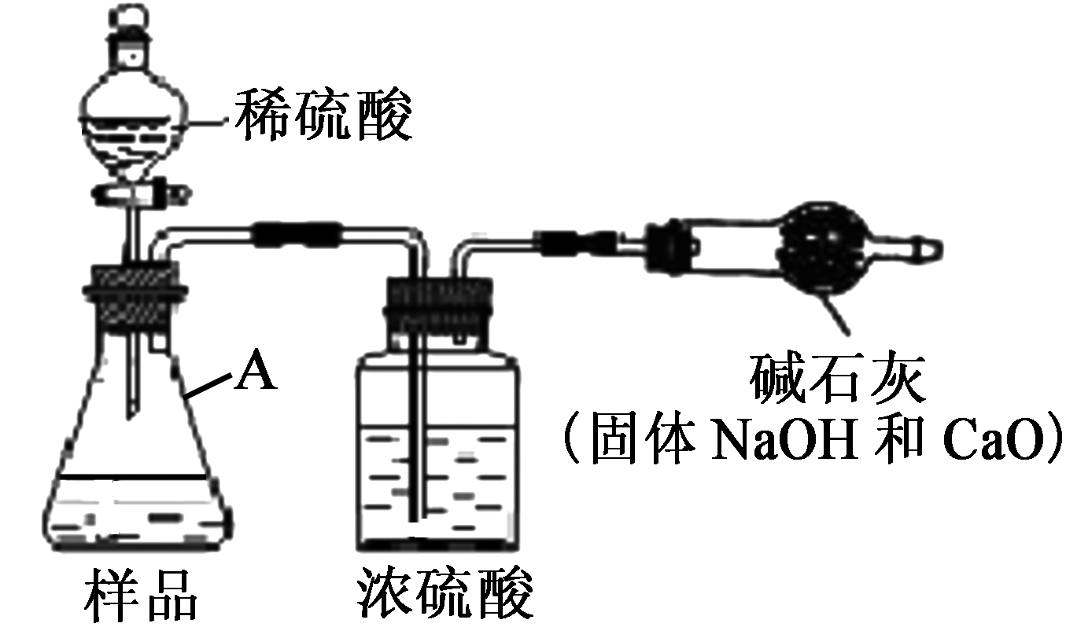
（2013金华）33. 工业烧碱具有较好的杀菌消毒作用且廉价易得，但工业烧碱中常含有杂质碳酸钠。某科学学习小组同学围绕工业烧碱样品纯度测定问题，展开了讨论与探究。
第33题图甲
【原理思路】利用Na₂CO₃与稀H₂SO₄反应产生CO₂，通过
CO₂ 质量的测定，确定样品中碳酸钠的质量，从而计算
样品纯度。
【实验方案】小科同学根据以上思路，设计了如图甲的
实验方案（固定装置省略）。装置中，仪器A的名称
▲ 。
【交流讨论】小明认为图甲实验方案的设计有缺陷，若按该方案进行测定会导致难以避免的误差。你认为下列哪些因素会导致难以避免的误差 ▲ （填序号）。
①加入的稀硫酸量不足 ②装置内空气中的CO₂没有排出
③反应产生的CO₂未被完全吸收 ④干燥管与空气直接相通
【方案改进】为减少误差，使CO₂质量的测定更准确，该小组同学根据以上讨论，对图甲方案进
行改进，设计了如图乙的实验方案（固定装置省略）。
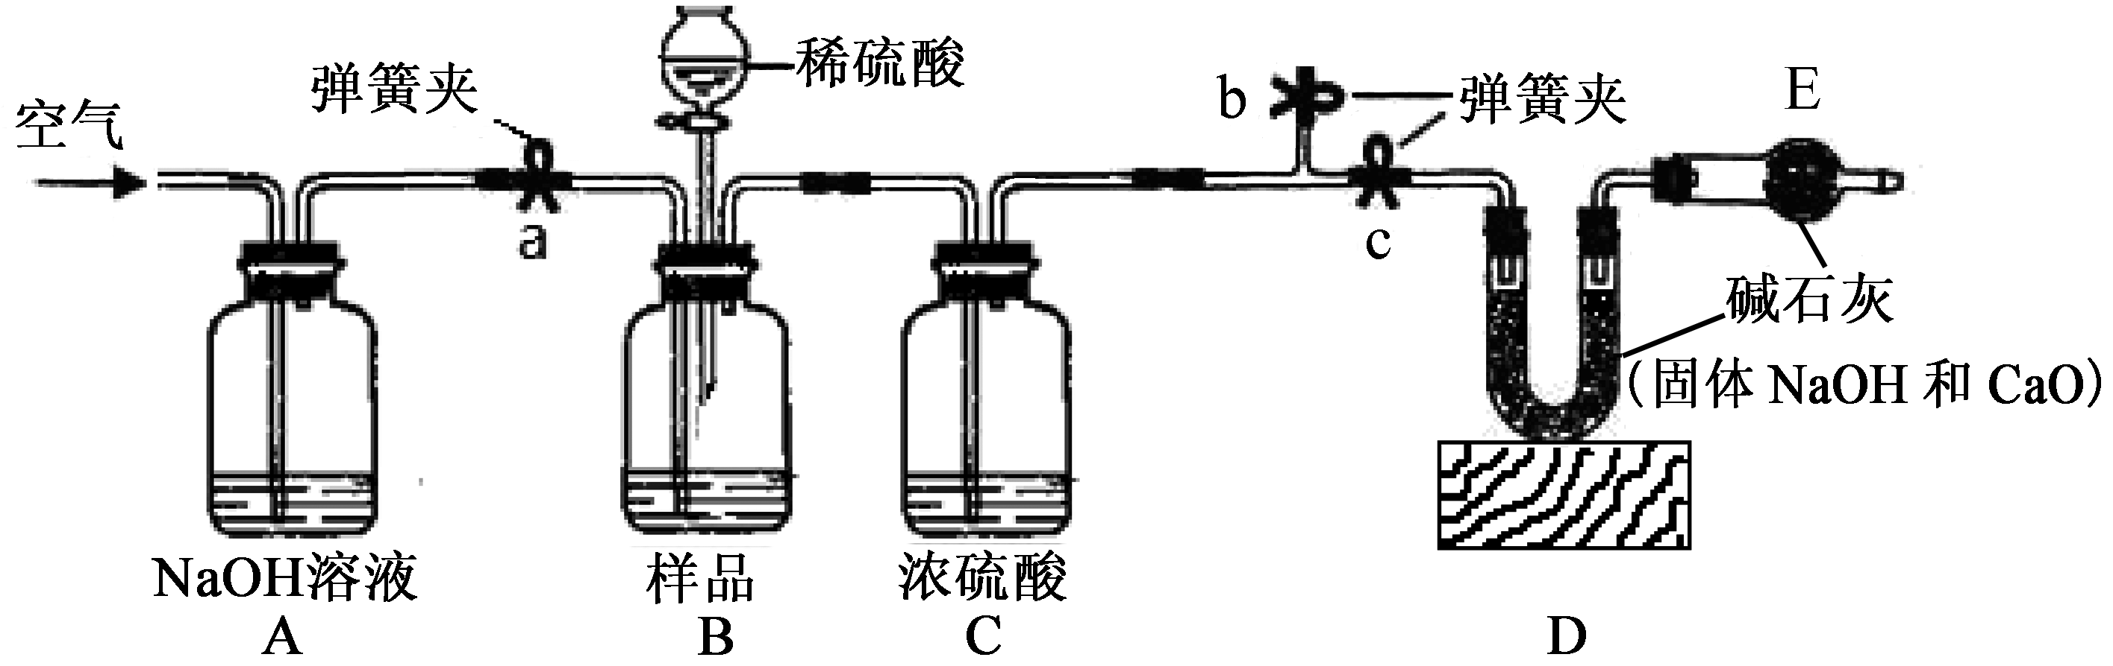
第33题图乙yi

图乙B装置中样品在与稀硫酸反应前和停止反应后，都要通过量的空气，反应前通空气时a、b、c三个弹簧夹的控制方法是_▲ 。
【数据分析】若撤去图乙中的C装置，则测得工业烧碱的纯度将 _▲ （填“偏高”、“偏低”或“无影响”）。
【拓展提高】已知Na₂CO₃溶液与稀硫酸反应先生成NaHCO₃，当Na₂CO₃全部转化为NaHCO₃后，生成的NaHCO₃能继续与稀硫酸反应生成CO₂。
现向样品中加一定量的稀硫酸，反应后产生无色气体并得到X溶液。请分析推断反应后所得X溶液的溶质，其所有的可能组成 ▲ 。
33．【实验方案】锥形瓶（1分）
【交流讨论】②③④
【方案改进】关闭c、打开a、b
【数据分析】偏低（1分）
【拓展提高】Na₂SO₄和H₂SO₄；Na₂SO₄；Na₂SO₄和NaHCO₃（写名称也对）
（2013金华）37.科学实验提倡绿色环保，对实验装置进行微型化改进是一条很好的途径。图甲是实验室制取并检验CO₂的装置，图乙是对图甲实验装置的“微型”化改进后的装置。
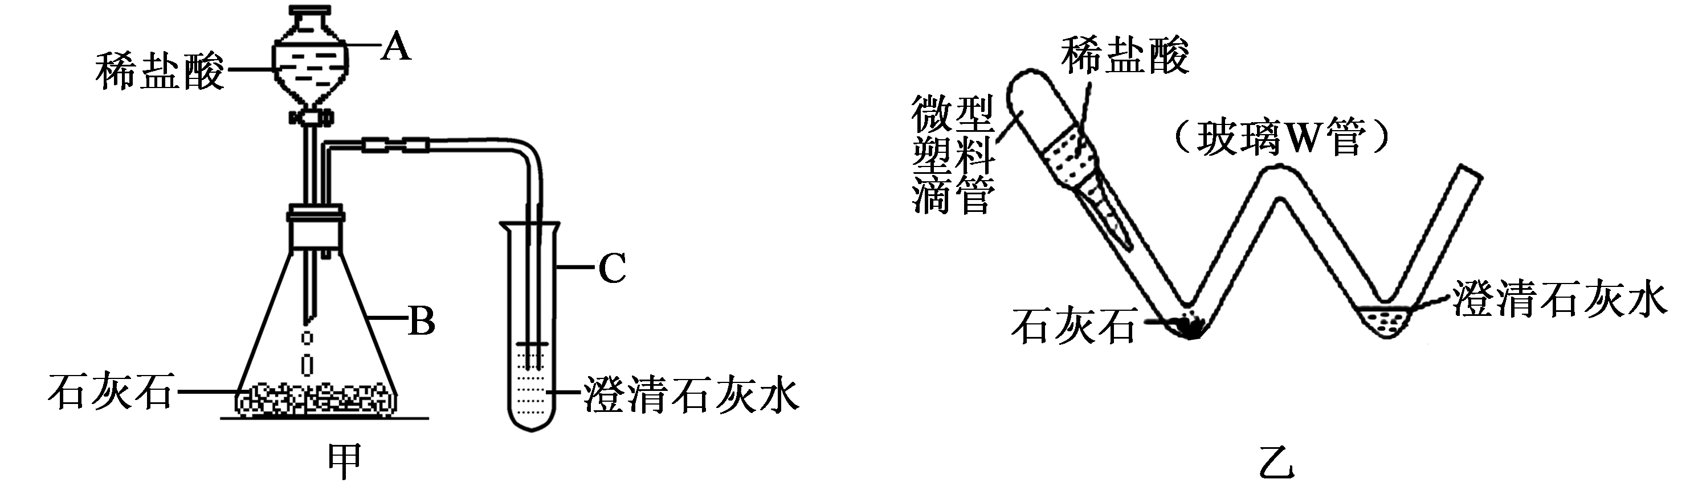
第37题图

（1）图乙中微型塑料滴管在实验中的作用与图甲中的 ▲ 仪器相同（填字母编号）。
（2）通常用甲装置完成该实验需要的盐酸是“微型”实验装置用量的10倍，采用“微型”实验装置具有的优点是 ▲ 。
（3）用乙装置完成“制取并检验CO₂”的实验，消耗了0.73克10%的盐酸。请计算实验过程中产生CO₂的质量是多少克？

37．（1）A （1分） （2）药品用量少，产生的废弃物也少，操作方便（1分）
（3）解：设实验过程中产生CO₂的质量为x
CaCO₃+2HCl=CaCl₂+H₂O+CO₂↑ （2分）
73 44
0.73克×10% x
73：44= 0.73克×10%：x （2分）
解得x=0.044克 （2分）
答：实验过程中产生CO₂的质量为0.044克。

浙江省2013年初中毕业生学业考试（金华卷）
科学答案及评分标准
试卷I
一、选择题（本大题共有20小题，每小题3分，共60分）
题号 | 1 | 2 | 3 | 4 | 5 | 6 | 7 | 8 | 9 | 10
答案 | A | B | C | B | A | D | C | C | A | D
题号 | 11 | 12 | 13 | 14 | 15 | 16 | 17 | 18 | 19 | 20
答案 | C | D | C | B | D | D | B | B | B | A
试卷II
二、简答题（本题共有10小题，每小题4分，共40分）
21．（1）四季更替 （2）B
22．（1）呼吸道
（2）尽可能减少与禽类不必要的接触（或不捕捉野生鸟类或保持良好的卫生习惯 或加强身体锻炼 其它合理答案均可）
23．（1）红 （2）Ca(OH) ₂+ Na₂CO₃= CaCO_{3↓}+2 NaOH
24．（1）表皮撕得太厚（或表皮未在载玻片上展平） （2）B
25．（1）有机物（或淀粉） （2）光合作用需要光，淀粉是它的一种产物
26． 5（1分） 4（1分） 7.5
27． （1）量筒（1分） （2）b接c（1分） （3）AB
28． 3.00（或3.0或3） 电阻R₁断路
29．（1）H₂O₂ （2）氯化亚铁、双氧水、盐酸（或FeCl₂、H₂O₂、HCl）
30． 增大 先增大后减小
三、实验探究题(本题共有4小题，31题6分，32、33、34题每小题8分，共30分)
31．（1）颗粒饱满（或结构完整）
（2）在25℃、空气充足的条件下，种子萌发还需要一定的水分（或种子萌发与水有关或水会影响种子的萌发）
（3）无光，其他条件与2号实验相同（或25℃、空气充足、无光、潮湿）
32．（1）减小 增大 （2）F₁–F₃(1分) F₄–F₂ (1分)
物体所受浮力大小等于排开水的重力（或F₁–F₃= F₄–F₂）
33．【实验方案】锥形瓶（1分）
【交流讨论】②③④
【方案改进】关闭c、打开a、b
【数据分析】偏低（1分）
【拓展提高】Na₂SO₄和H₂SO₄；Na₂SO₄；Na₂SO₄和NaHCO₃（写名称也对）

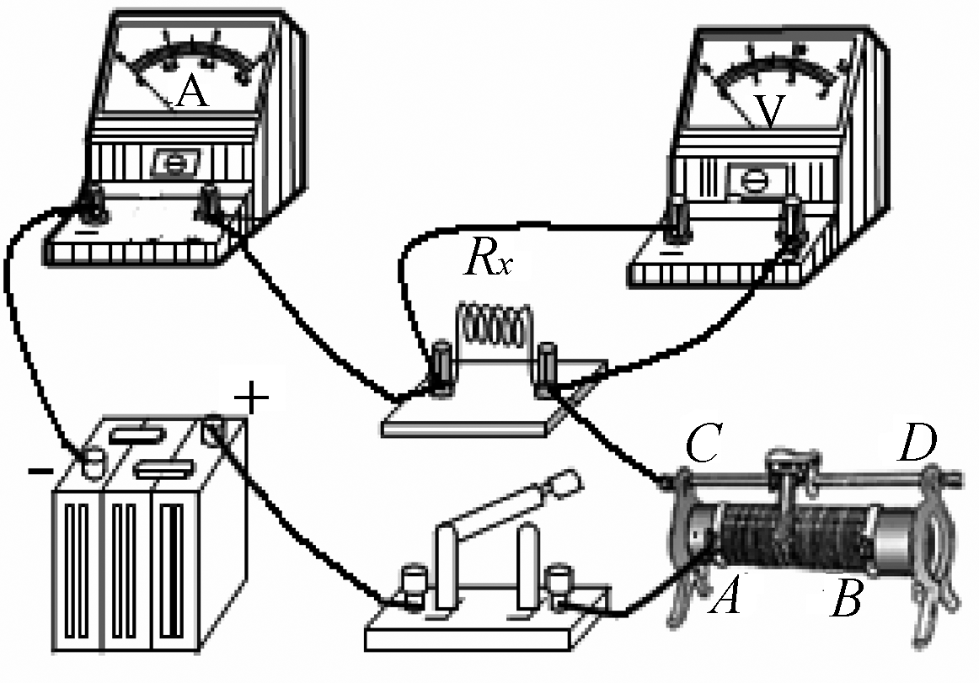
34．(1)F
(2)
(3)2.00（或2.0或2）（1分）
0.40(或0.4) （1分）
5

四、分析计算题（本大题共有4小题，35题6分，36、37、38小题各8分，共30分）
35．（1）草→鼠→蛇→猫头鹰 （2）生产者 （3）生态系统具有一定的自动调节能力
36．解：（1）压路机对路面的压力
F=mg=3×10⁴千克×10（牛/千克）=3×10⁵牛 （1分）
根据p=F/S
压路机与路面的接触面积S=F/p=3×10⁵牛/（2×10⁵帕） （1分）
=1.5米² （1分）
（2）发动机所做的功W=Pt=1.2×10⁵瓦×500秒 （1分）
=6×10⁷焦 （1分）
（3）根据P=Fv （1分）
压路机的牵引力F=P/v=1.2×10⁵瓦/（4米/秒）=3×10⁴牛 （1分）
根据二力平衡条件压路机受到的阻力f=F=3×10⁴牛 （1分）
37．（1）A （1分） （2）药品用量少，产生的废弃物也少，操作方便（1分）
（3）解：设实验过程中产生CO₂的质量为x
CaCO₃+2HCl=CaCl₂+H₂O+CO₂↑ （2分）
73 44
0.73克×10% x
73：44= 0.73克×10%：x （2分）
解得x=0.044克 （2分）
答：实验过程中产生CO₂的质量为0.044克。
38．解：（1）光伏电站发电W=Pt=5千瓦×4小时 （1分）
=20千瓦时 （1分）
（2）电热壶的额定功率电流I=U/R=220伏/（44欧） （1分）
= 5安 （1分）
电热壶的额定功率P=U²/R=（220伏）²/（44欧） （1分）
= 1100 瓦 （1分）
或：P=UI=220伏× 5安 = 1100瓦（同样给分）
（3）电热壶的功率减小 （1分）
电阻不变，电压减小，根据P=U²/R可知功率减小 （1分）
（或根据P=U²/R可知功率减小。同样给分）

